**Evidencias de Pruebas Automatizadas**

|  |  |  |  |
| --- | --- | --- | --- |
| Paso | Descripción del Paso | Resultado Esperado | Estado |
| Paso 1 | Nos logueamos en el sistema y le damos Clic en el Botón Salir | El Sistema muestra en pantalla: -Atención -"La sesión se cerró correctamente" -y el botón "Ir a incio de sesion" | Exitoso |

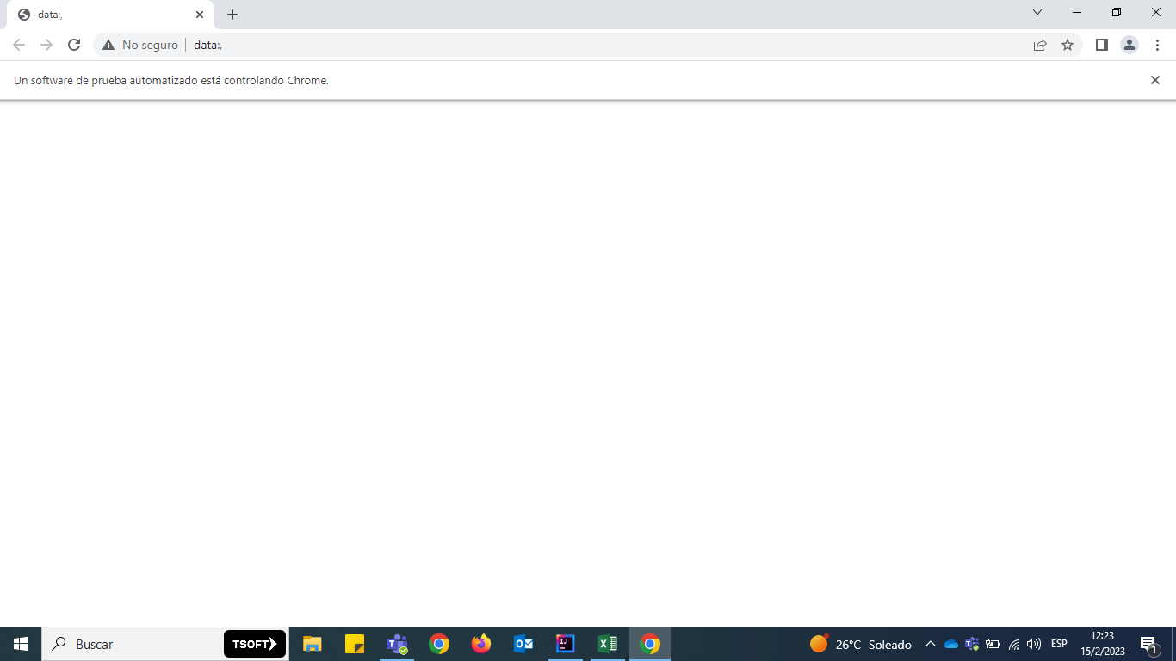

|  |  |  |  |
| --- | --- | --- | --- |
| Paso | Descripción del Paso | Resultado Esperado | Estado |
| Paso 2 | Damos Clic en el botón Ir a incio de sesion | El Sistema muestra en pantalla: -Atención -Para continuar, es necesario firmarse a Single SignOn (Versión del sistema). -Botón Firmar a SingleSignOn. | Exitoso |

